Učivo od 11.3. – 20.3.

Fyzika 8 LMP napsat co nemáte do sešitu

**Přeměny skupenství**

**Tání tuhnutí**

**Tání**

* změna skupenství z pevného na kapalné (u kovů říkáme, že se jedná o tavení)
* k tání dochází, je-li látce zahřáté na teplotu tání dodané teplo
* **různé látky** mají **různou teplotu tání**
* Objem tělesa se většinou při tání zvětšuje. U některých látek se však objem při tání zmenšuje, tento jev můžeme pozorovat u vody. Voda v pevném skupenství se nazývá led.

**Tuhnutí**

* Změna kapalné látky v pevnou se nazývá tuhnutí
* Teplota tání a tuhnutí je pro danou látku stejná
* Pokud budeme látku ochlazovat začne se při určité teplotě měnit na látku pevnou.

**Teplota tání některých látek**

* Voda 0° C
* Cín 232 °C
* Olovo 327 °C
* Zinek 420 °C
* Hliník 658 °C
* Měď 1083 °C
* Železo 1535 °C
* Wolfram 3450 °C
* Uhlík 3550 °C

**Skupenské teplo tání**

Skupenské teplo tání je množství energie, které se spotřebuje na roztátí pevné látky při teplotě tání. Látka tuto energii pohlcuje. Když látka tuhne, tak tuto energii vydává.

Kolik tepla se spotřebuje, závisí na druhu látky, její hmotnosti a tlaku.

**VYPAŘOVÁNÍ**

* změna ze skupenství kapalného na plynné,
* vzniká pára,
* kapalina se vypařuje při každé teplotě,
* rychlost vypařování je však různá
* různé kapaliny se za stejných podmínek vypařují různě rychle

**Příklady vypařování**

Např. :

* mokrá dlažba po dešti po určité době uschne,
* prádlo na pověšené šňůře po určité době uschne,
* úbytek vody v akváriu,
* odpařovací nádoba na topení,
* u moře rozlehlé nádrže tamních solivarů atd**.**

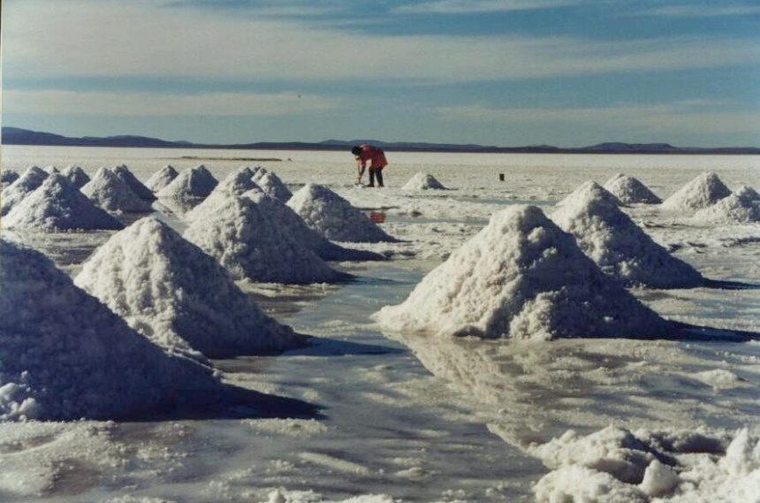C:\Documents and Settings\radek\Local Settings\Temporary Internet Files\Content.IE5\C1EZKPMV\MC900078783[1].wmf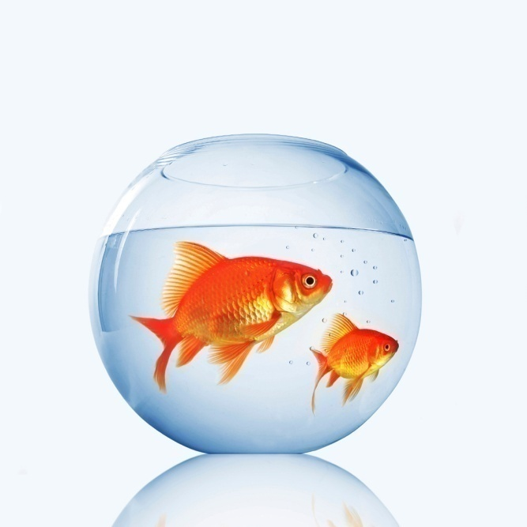

**Rychlost, jakou se kapalina vypařuje, závisí na:**

* teplotě kapaliny,
* velikosti povrchu kapaliny,
* chemickém složení kapaliny,
* odvádění vzniklých par

**Chemické složení kapaliny**

* některé kapaliny se vypařují rychle (aceton, benzín, líh),
* jiné pomaleji (voda, lehký olej),
* další téměř vůbec (těžký olej, glycerin, rtuť)
* rychle se vypařující kapaliny obvykle označujeme jako těkavé

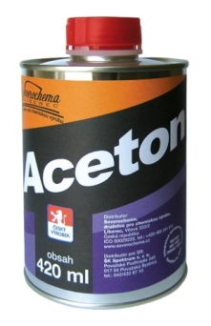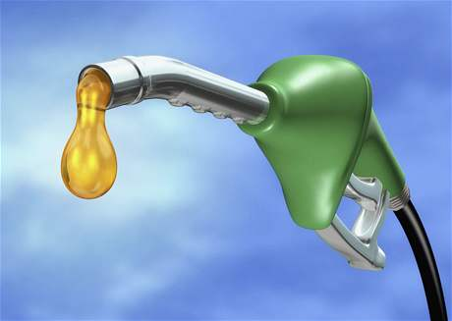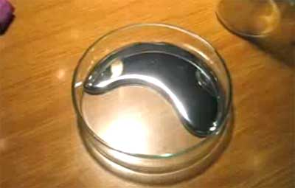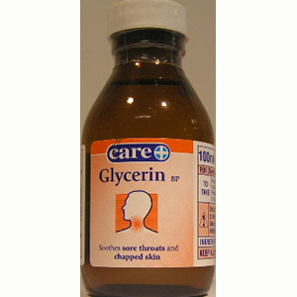

**KAPALNĚNÍ (KONDENZACE): MLHA, ROSA**

* při ochlazování vzduchu s určitým množstvím vodní páry se zvyšuje relativní vlhkost vzduchu,
* při určité teplotě dosáhne relativní vlhkost 100 %,
* této teplotě říkáme: ROSNÝ BOD,
* při dalším poklesu teploty se pára mění ve vodu,
* objeví se drobné kapičky buď rozptýlené ve vzduchu = MLHA, nebo na povrchu studenějšího předmětu = ROSA.
* orosení skel brýlí po vstupu z chladu do teplé místnosti, orosení sklenice

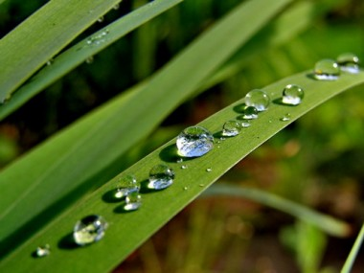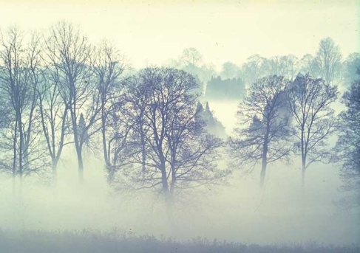

Kapalnění (kondenzace):

* přeměna plynu v kapalinu
* opačný děj k vypařování

**Var**

* Var je stejně jako vypařování změna skupenství kapalného ve skupenství plynné.
* Vypařování se děje při jakékoliv teplotě a kapalná látka se vypařuje jenom z volného povrchu.
* Var je vypařování z celého objemu kapaliny. Dochází k němu jenom při určité teplotě – **teplotě varu.** Teplota varu závisí na druhu kapaliny a zároveň na tlaku vzduchu nad povrchem kapaliny.
* **Ve fyzikálních tabulkách** jsou teploty varu vždy uvedeny za normálního tlaku vzduchu ( tj. zaokrouhleno 1012 kPa).
* Příklad teploty varu: voda 100°C
* líh 78,3°C
* rtuť 356,9°C
* Při zahřívání kapaliny se zvyšuje její teplota. Můžeme pozorovat, že se začnou v celém objemu kapaliny vytvářet malé bublinky, které se zvětšují a stoupají k povrchu kapaliny. Kapalina dosáhla teploty varu.

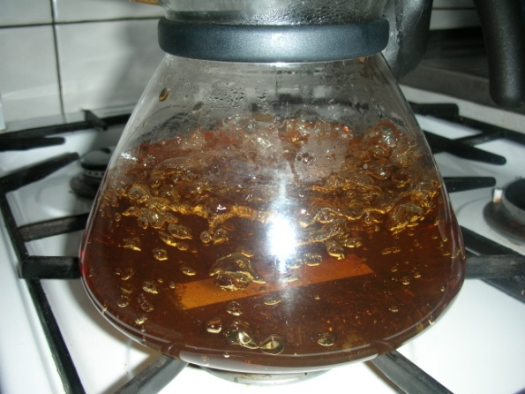

* Var můžeme urychlit například uzavřením nádoby poklicí. Zvýšíme-li tlak vzduchu nad hladinou kapaliny, var nastává při vyšší teplotě ( tlakové hrnce – rychlejší příprava jídel).Naopak při nižším tlaku vzduchu se teplota varu kapaliny snižuje. Na horách se proto vaří voda dříve než v nížinách.